Rallye Lecture Cycle 3 | Le poisson volant qui voulait voler vraiment  Coralie Saudo (éditions Lire C’est Partir) |  | 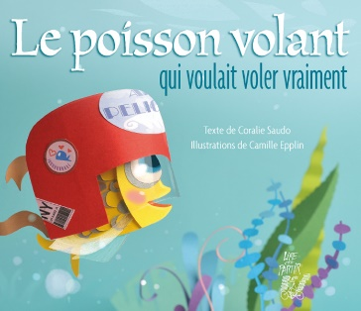
1 - Quel est le prénom du héros de cette histoire ?  a) Il s’appelle Hervé.  b) Il s’appelle Kévin.  c) Il s’appelle Tilouan. |  | 6 - Comment le héros sort-il du pélican ?  a) Il le chatouille.  b) Il le mord.  c) Il le menace.
2 - Que construit le héros pour essayer de voler plus haut ?  a) Il construit des canons.  b) Il construit des catapultes.  c) Il construit des lance-pierres. |  | 7 - Que traverse le héros quand il est en l’air ?  a) Il traverse un nuage.  b) Il traverse un groupe d’oiseaux.  c) Il traverse la vitre d’un avion.
3 - Que fabrique le héros pour voler plus haut ?  a) Il fabrique des paires d’ailes.  b) Il fabrique des nageoires puissantes.  c) Il fabrique des plumes magiques. |  | 8 - Que ressent le père du héros ?  a) Il est en colère contre lui.  b) Il est fier de lui.  c) Il s’en fiche.
4 - À qui le héros demande-t-il de l’envoyer en l’air ?  a) Il le demande à un requin.  b) Il le demande à une étoile de mer.  c) Il le demande à une baleine. |  | 9 - Comment le héros explique-t-il son vol à son père ?  a) Il parle de ses nageoires.  b) Il parle de ses ailes.  c) Il dit que c’est son secret.
5 - Pourquoi le pélican accepte-t-il d’aider le héros ?  a) Car c’est son ami.  b) Car il veut le manger.  c) Car il n’a rien d’autre à faire. |  | 10 - Que souhaite faire le héros à la fin du livre ?  a) Il souhaite se reposer.  b) Il souhaite voler encore plus haut.  c) Il souhaite révéler son secret aux autres poissons.

Rallye Lecture Cycle 3 |  |  |  |  | Le poisson volant qui voulait voler vraiment  Coralie Saudo (éditions Lire C’est Partir)
CORRECTION
1 - Quel est le prénom du héros de cette histoire ?  c) Il s’appelle Tilouan. |  |  |  |  |  |  | 6 - Comment le héros sort-il du pélican ?  a) Il le chatouille.
2 - Que construit le héros pour essayer de voler plus haut ?  b) Il construit des catapultes. |  |  |  |  |  |  | 7 - Que traverse le héros quand il est en l’air ?  a) Il traverse un nuage.
3 - Que fabrique le héros pour voler plus haut ?  a) Il fabrique des paires d’ailes. |  |  |  |  |  |  | 8 - Que ressent le père du héros ?  b) Il est fier de lui.
4 - À qui le héros demande-t-il de l’envoyer en l’air ?  c) Il le demande à une baleine. |  |  |  |  |  |  | 9 - Comment le héros explique-t-il son vol à son père ?  c) Il dit que c’est son secret.
5 - Pourquoi le pélican accepte-t-il d’aider le héros ?  b) Car il veut le manger. |  |  |  |  |  |  | 10 - Que souhaite faire le héros à la fin du livre ?  b) Il souhaite voler encore plus haut.
Question | 1 | 2 | 3 | 4 |  | 5 |  | 6 | 7 | 8 | 9 | 10
Points | 1 | 1 | 1 | 1 |  | 1 |  | 1 | 1 | 1 | 1 | 1

